|  |  |  |
| --- | --- | --- |
| Министерство науки и высшего образования  Российской Федерации | | |
| Федеральное государственное бюджетное  образовательное учреждение высшего образования | | |
| «Новосибирский государственный технический университет» | | |
|  | | |
| Кафедра теоретической и прикладной информатики | | |
| Расчётно-графическое задание | | |
| по дисциплине «Методы принятия оптимальных решений» | | |
|  | | |
|  | | |
|  | Факультет: | ПМИ |
| Группа: | ПМИ-12 |
| Вариант: | 24 |
| Студент: | Швадченко Артём |
|  |  |
|  |  |
| Преподаватель: | Лемешко Борис Юрьевич |
|  |  |
|  |  |  |
| Новосибирск  2024 | | |

Вариант 24:

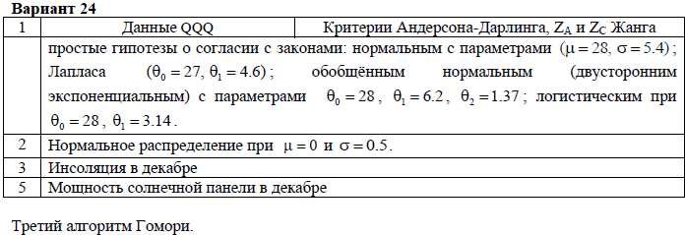

Задание 1.1.:

Используя заданные вариантом непараметрические критерии согласия, набор данных классического эксперимента проверить простые гипотезы о принадлежности выборок потенциально подходящим законам распределения (в соответствии с вариантом задания). Для применяемых критериев в сформированной таблице зафиксировать значения статистик критериев и достигнутые уровни значимости p-value.

|  |  |  |
| --- | --- | --- |
| Закон | Результаты проверки | График |
| Нормальный |  |  |
| Лапласа |  |  |
| Двустороннее экспоненциальное |  |  |
| Логистический |  |  |

|  |  |  |  |
| --- | --- | --- | --- |
| Критерий  Распр. | Критерий Андерсона-Дарлинга | Критерий Za | Критерий Zc |
| Нормальное | S = 0.305  P= 0.933  Не отвергается | S = 3.315  P= 0.872  Не отвергается | S = 7.994  P= 0.742  Не отвергается |
| Лапласа | S = 1.147  P= 0.2883  Не отвергается | S = 3.454  P= 0.059  Не отвергается | S = 23.194  P= 0.091  Не отвергается |
| Двустороннее экспоненциальное | S = 0.4334  P= 0.8151  Не отвергается | S = 3.360  P= 0.413  Не отвергается | S = 13.574  P= 0.371  Не отвергается |
| Логистическое | S = 0.3835  P= 0.8649  Не отвергается | S = 3.344  P= 0.567  Не отвергается | S = 11.765  P= 0.477  Не отвергается |

Задание 1.2.:

Применяя те же критерии проверить сложные гипотезы о согласии с теми же законами

при использовании оценок максимального правдоподобия.

Зафиксировать в той же таблице значения статистик критериев и достигнутые уровни

значимости p-*value* . Сравнить последние с достигнутыми уровнями значимости при проверке

простых гипотез. Дать объяснение результатам.

|  |  |  |  |  |  |  |  |
| --- | --- | --- | --- | --- | --- | --- | --- |
| Закон | | Результаты проверки | | | График | | |
| Нормальный  (5.21; 27.87) | |  | | |  | | |
| Лапласа(4.243; 27.8712) | |  | | |  | | |
| Двустороннее экспоненциальное(3.076; 8.612; 28.0472) | |  | | |  | | |
| Логистический | |  | | |  | | |
| Критерий  Распр. | | Критерий Андерсона-Дарлинга | Критерий Za | | Критерий Zc |
| Нормальное | | S = 0.2999  P= 0.6069  Не отвергается | S = 3.308  P= 0.618  Не отвергается | | S = 6.743  P= 0.434  Не отвергается |
| Лапласа | | S = 0.689  P= 0.1529  Не отвергается | S = 3.386  P= 0.064  Не отвергается | | S = 16.4457  P= 0.074  Не отвергается |
| Двустороннее экспоненциальное | | S = 0.335  P= 0.4912  Не отвергается | S = 3.302  P= 0.658  Не отвергается | | S = 4.313  P= 0.577  Не отвергается |
| Логистическое | | S = 0.3565  P= 0.3578  Не отвергается | S = 3.335  P= 0.257  Не отвергается | | S = 10.669  P= 0.172  Не отвергается |

По итогам проверки сложной гипотезы, полученные параметры отличаются от данных в варианте. Разницу хорошо видно и по графикам. При проверке сложной гипотезы, гипотеза о виде распределения не отвергается.

Задание 1.3.:

Используя различные модели законов распределения, из встроенных в ISW, проверить, найдутся ли среди них законы (хотя бы один), относительно которых не будет отвергаться сложная проверяемая гипотеза о «согласии» с данным законом при заданном уровне значимости α=0,5?

Сделать вывод о наиболее подходящей модели, для описания данной выборки.

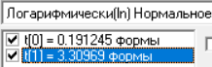

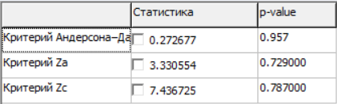



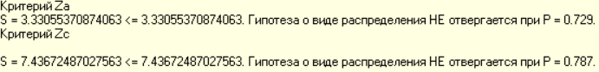

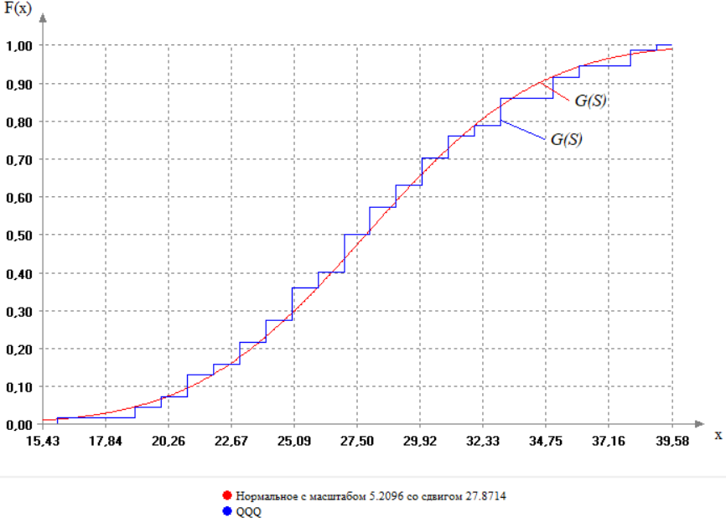

Задание 2.:

В соответствии с вариантом смоделировать выборку по заданному закону при n = 500. Используя критерий -Пирсона проверить простую гипотезу о принадлежности выборки моделируемому закону, например, при числе интервалов k=7 и k=10 и использовании различных *вариантов группирования* , фиксируя в сформированной таблице значения статистик и достигаемые уровни значимости.

Рассмотреть следующие варианты группирования: равномерное; равновероятное; асимптотически оптимальное.

Проанализировать результаты. Пояснить, что собой представляет асимптотически оптимальное группирование (АОГ). Вставить в отчет рисунок с плотностью и гистограммой для случая использования АОГ.

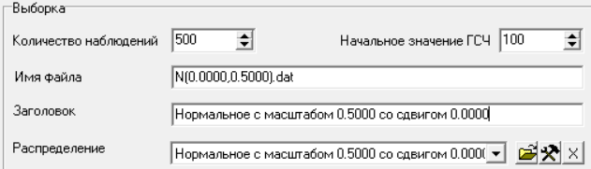

Проверяем простую гипотезу с использованием различных вариантов группирования:

График плотности:

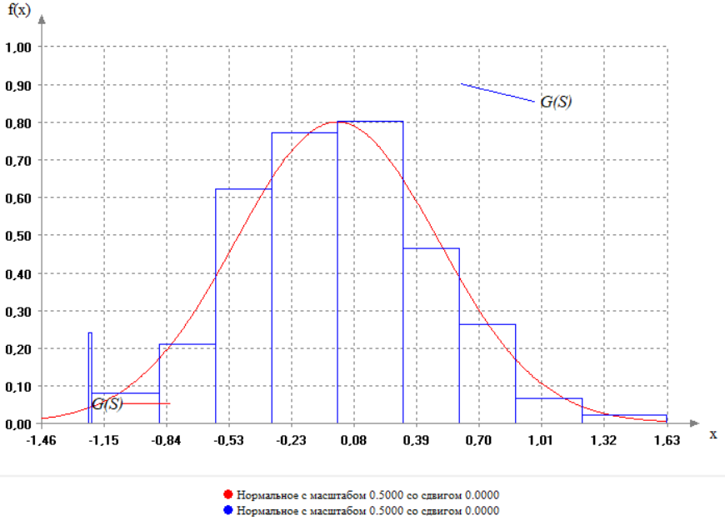

Асимптотически оптимальное группирование:

10 интервалов:



7 интервалов:

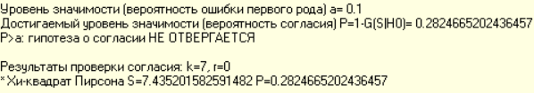

Вывод:

При асимптотически оптимальном группировании гипотеза о виде распределения не отвергается.

Асимптотически оптимальное группирование(АОГ) обеспечивает максимальную мощность критериев согласия. Асимптотически нормальное группирование наблюдений обеспечивает при близких альтернативах максимальную мощность критериев согласия Хи-квадрат Пирсона и отношения правдоподобия.

Равномерное группирование:

10 интервалов:



7 интервалов:

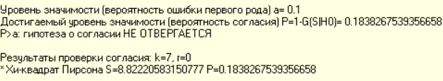

Вывод:

При равномерном группировании гипотеза о виде распределения не отвергается.

Равновероятное группирование:

10 интервалов:

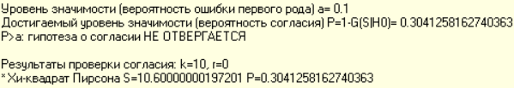

7 интервалов:

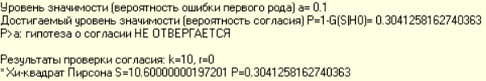

Вывод:

При равновероятном группировании гипотеза о виде распределения не отвергается.

Таким образом, применяя критерии согласия Хи-квадрат, можно по-разному разбивать область определения случайной величины на интервалы (равной длины, равных вероятностей или асимптотически оптимальные).

**Задание 3:**

1. Для выборки результатов измерения скорости ветра (или инсоляции, солнечной радиации в вт/м2) в конкретном месяце (в соответствии с вариантом задания) идентифицировать модель закона (подобрать), который в наибольшей степени согласуется с этой выборкой. Следует рассматривать только некоторые из законов, перечень которых загружается с файлом «стандартные.dst».

Для данного задания используем выборку: 12-Инсоляция_декабрь.dat

Анализируя графики и проверяя гипотезы, ищем подходящее распределение.

В ходе исследований было выделено 2 вероятно подходящих закона: Логарифмически нормальное и SI-Джонсона.

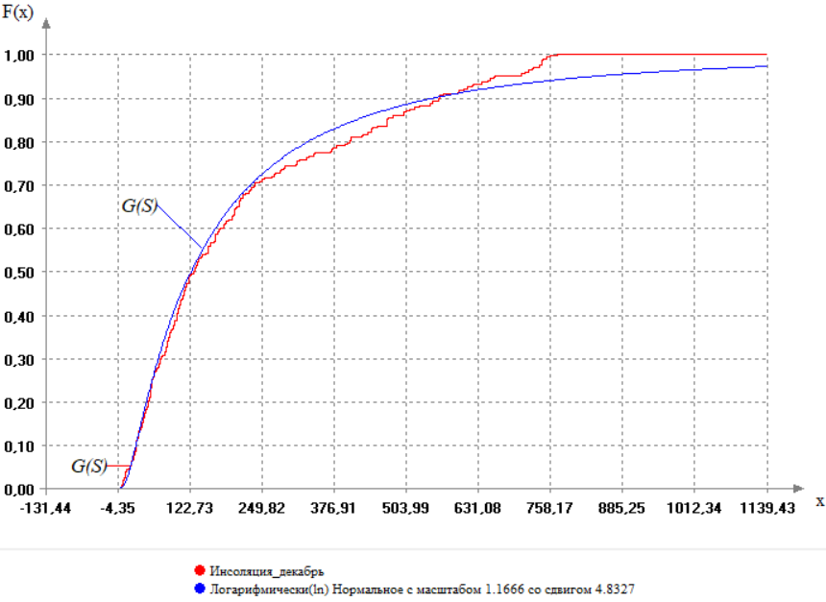

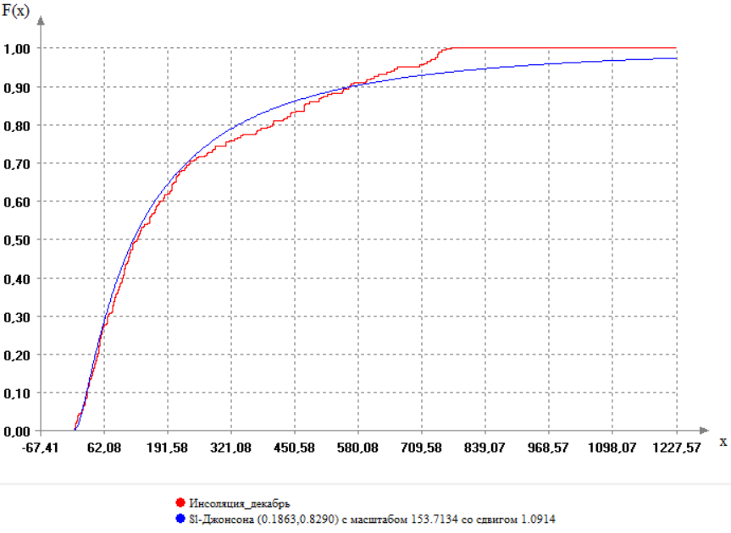

1. Постарайтесь построить модель в виде смеси законов.

Для работы необходимо отсортировать выборку по возрастанию, а затем по виду эмпирического распределения разбить ее на части (подвыборки), которые необходимо описать отдельными моделями.

Получим следующие участки:

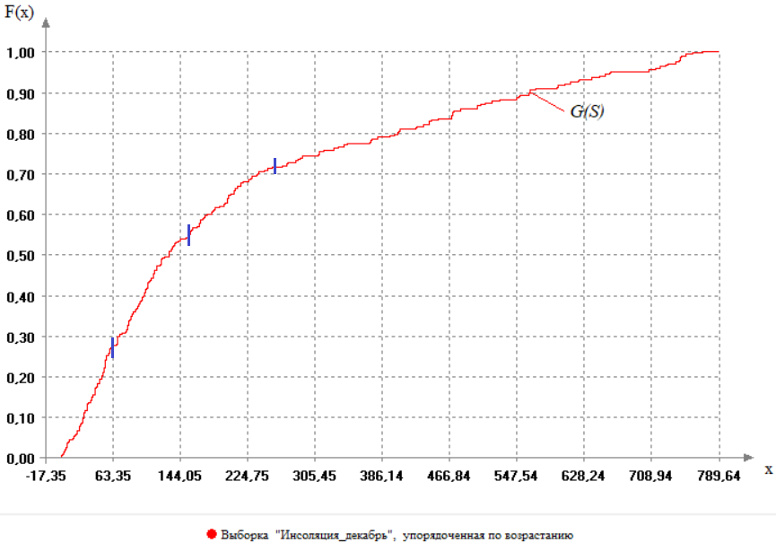

Для каждого интервала будем выбирать отдельную модель.

1 интервал:

1-й интервал был лучше описан Равномерным распределением.

Shift(Scale(D0(),62.067186599999992320?),1.798652013300000130?)

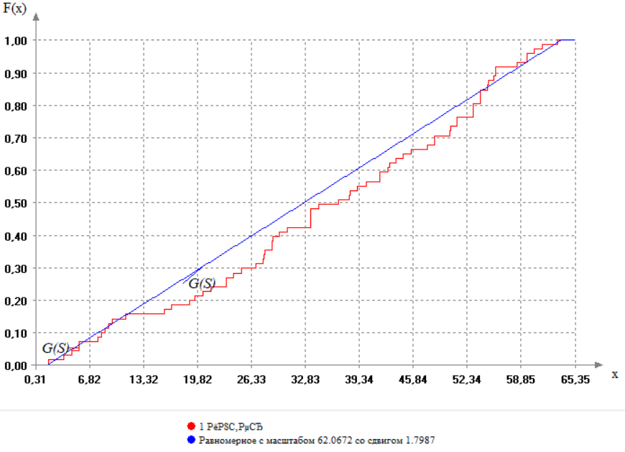

2 интервал:

2-й интервал лучше описывает Логарифмически нормальное распределение.

Ln(Shift(Scale(D9(),0.245265256199686005?),4.662537829816017166?))

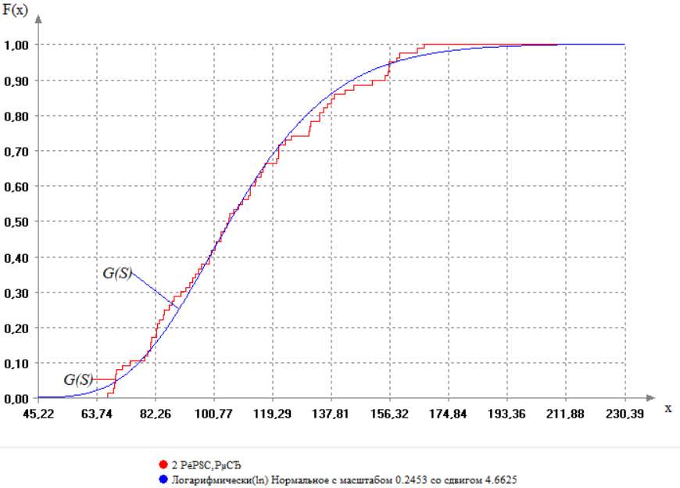

3 интервал:

3-й интервал лучше описывает Нормальное распределение.

Shift(Scale(D9(),24.221121764220850280?),205.102168202447131800?)

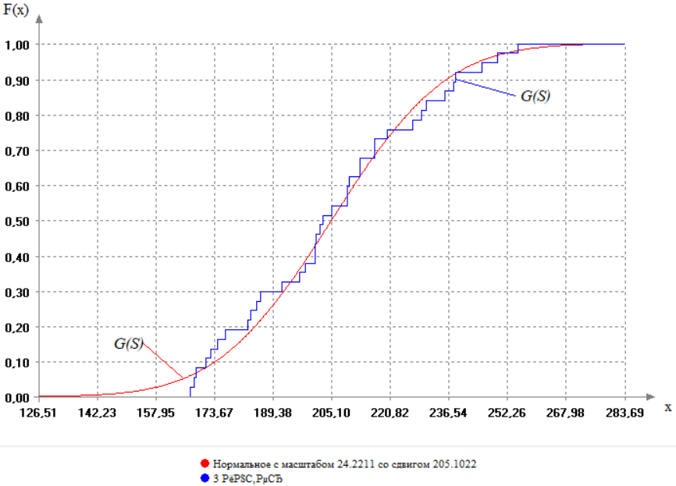

4 интервал:

4-й интервал лучше описывает Равномерное распределение.

Shift(Scale(D0(),509.329425599999979100?),266.644053532800001000?)

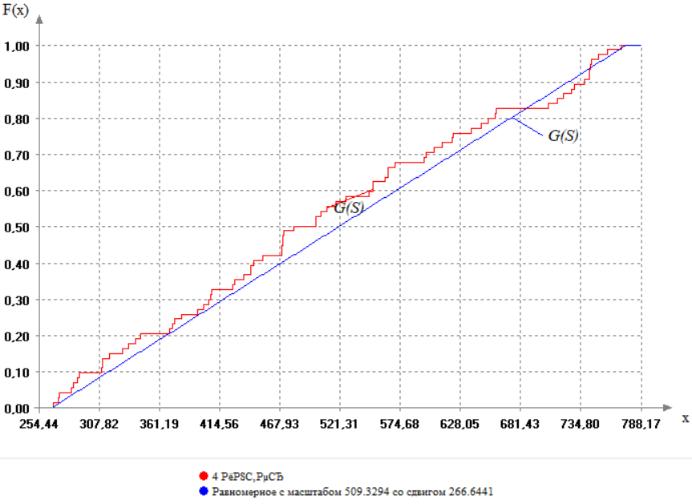

Смесь:

Mixt(Mixt(Mixt(Shift(Scale(D0(),62.067186599999992320?),1.798652013300000130?),Ln(Shift(Scale(D9(),0.245265256199686005?),4.662537829816017166?)),0.4797),Shift(Scale(D9(),24.221121764220850280?),205.102168202447131800?),0.8),Shift(Scale(D0(),509.329425599999979100?),266.644053532800001000?),0.7142)

График, соответствующий полученной смеси:

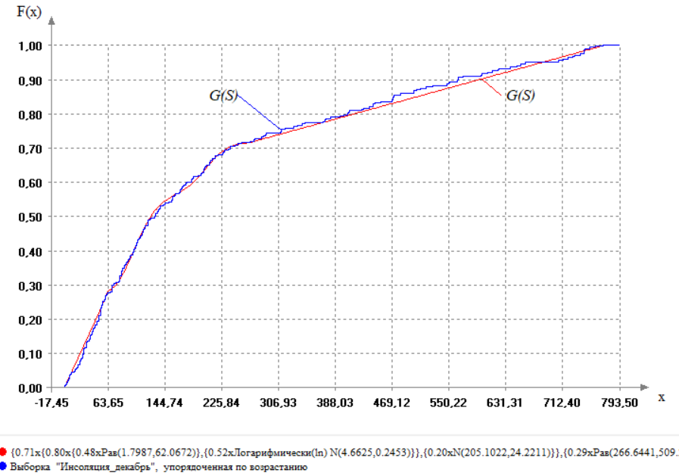

Проверка простой гипотезы относительно полной выборки:

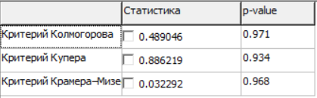

Вывод:

Результаты проверки простой гипотезы относительно полной выборки свидетельствуют об адекватности построенной модели в виде смеси законов.

**Задание 4:**

1. Проверьте гипотезу об однородности законов, выборки рассмотренной в п.3, с выборками соседних месяцев с использованием 2-х выборочных критериев однородности Смирнова, Лемана–Розенблатта, Андерсона–Дарлинга–Петита и Хи-квадрат.

Отразите результаты в отчёте, включая значения статистик критериев и достигнутого уровня значимости.

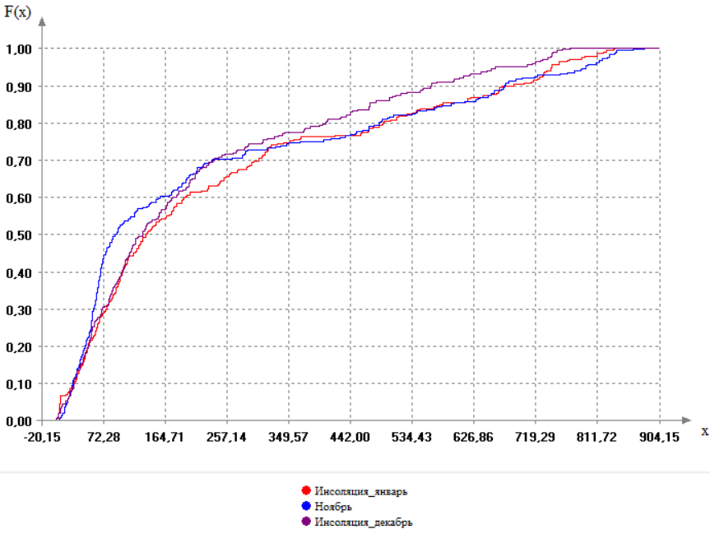



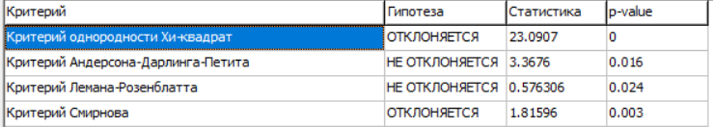



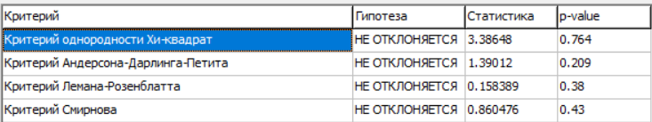

На графике видно, что значения января ближе к значениям декабря, чем значения ноября, что подтверждает проведенная проверка.

1. Проверьте гипотезу об однородности результатов измерений в 3-х соседних месяцах, включая Ваш вариант, с использованием k-выборочных критериев: Хи-квадрат, Андерсона–Дарлинга и 3-х критериев Жанга. Последние 3 критерия потребуют интерактивного моделирования распределений статистик для формирования выводов о результатах проверки.

Отразите результаты в отчёте, включая значения статистик критериев и соответствующие значения достигнутого уровня значимости.

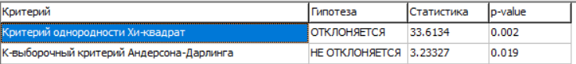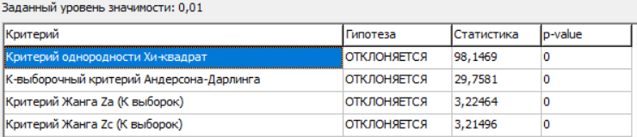

1. Используя 2-хвыборочные критерии однородности Смирнова, Лемана–Розенблатта и Андерсона–Дарлинга–Петита найдите месяц, выборка с результатами измерений для которого наиболее близка к результатам измерений «Вашего» месяца.

Отразите результаты в отчёте.

Декабрь-Январь:

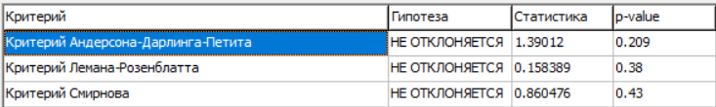

Декабрь-Февраль:

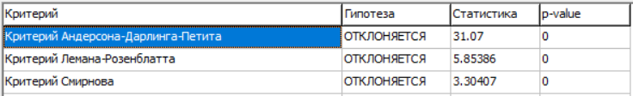

Декабрь-Март:

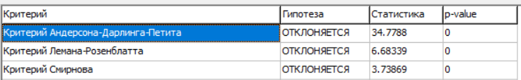

Декабрь-Апрель:

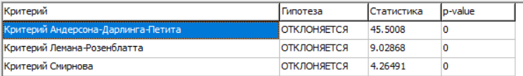

Декабрь-Май:

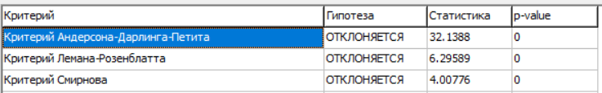

Декабрь-Июнь:

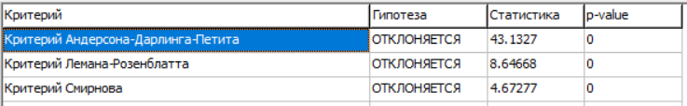

Декабрь-Июль:

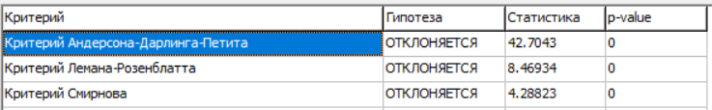

Декабрь-Август:

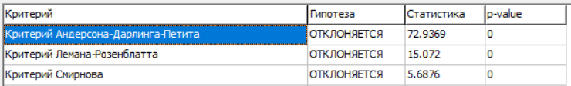

Декабрь-Сентябрь:

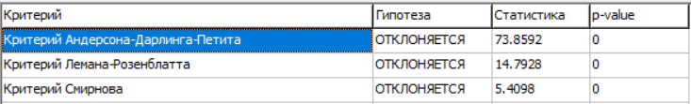

Декабрь-Октябрь:

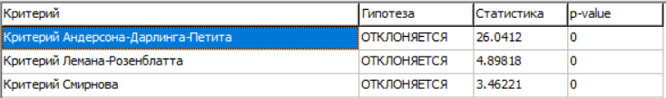

Декабрь-Ноябрь:

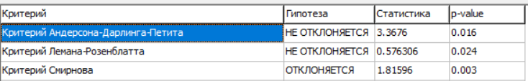

Вывод:

Значения января ближе к значениям декабря чем у остальных месяцев.

**Задание 5:**

Для варианта выборки с измерениями мощности ветроэнергетической установки (ВЭУ) или с мощностью солнечной панели, используя критерии однородности законов, однородности средних и однородности дисперсий (через раздел в ISW «Проверка на тренд критериями однородности»), проверьте гипотезу об отсутствии тренда в Вашем ряду измерений. Для этого, разбивая выборку на последовательные части, можно использовать соответствующие критерии. Проверьте подозрительные части выборки на однородность законов (критериями однородности Смирнова, Лемана–Розенблатта и Андерсона–Дарлинга–Петита), на однородность средних (критерием сравнения 2-х выборок при неизвестных и неравных дисперсиях, H-критерием Краскела-Уаллиса) и на однородность дисперсий (критерием Бартлетта, считая, что предположения о нормальности выполняются, и нормированным критерием Муда).

Отразите результаты в отчёте.

График (временной ряд):

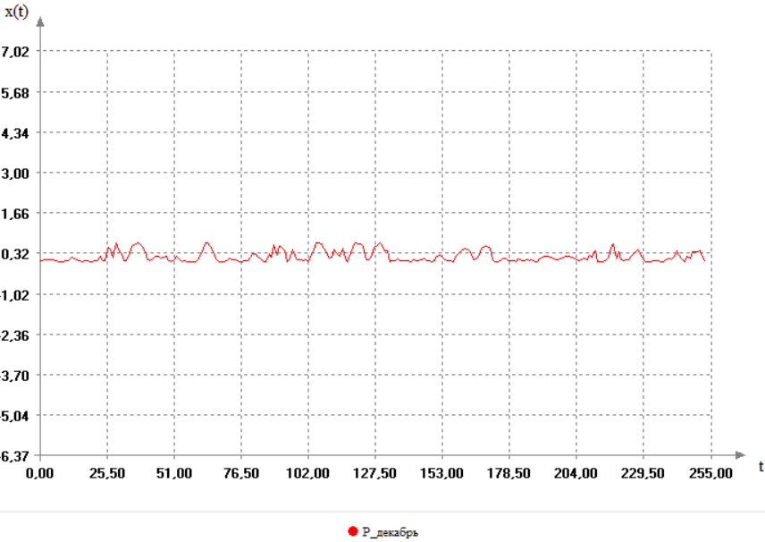

Разобьем выборку на 10 выборок и проверим тренд критериями однородности.

Однородность законов:

1 и 2:

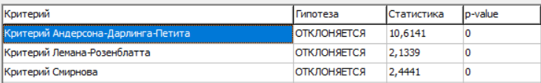

2 и 3:

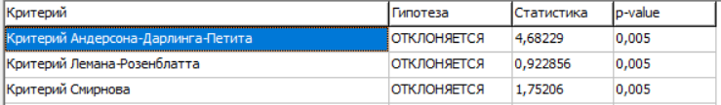

3 и 4:

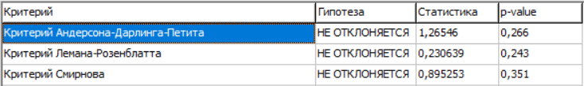

4 и 5:

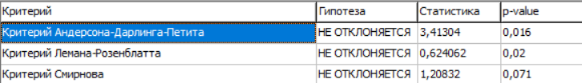

5 и 6:

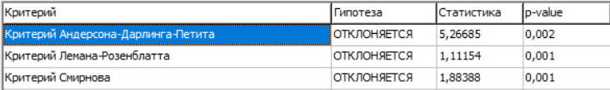

6 и 7:

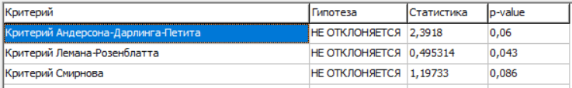

7 и 8:

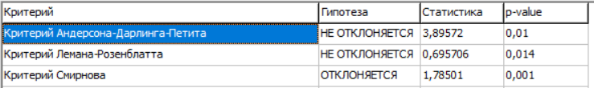

8 и 9:

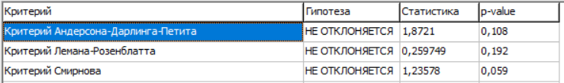

9 и 10:

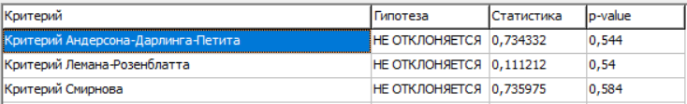

Однородность средних:

1 и 2:

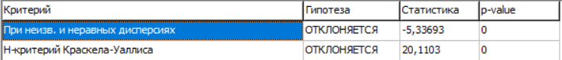

2 и 3:

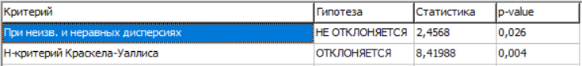

3 и 4:

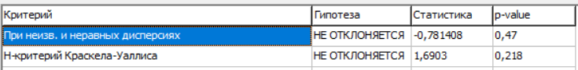

4 и 5:

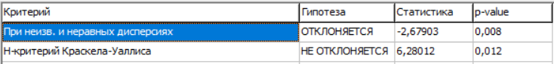

5 и 6:

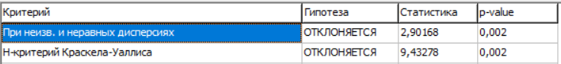

6 и 7:

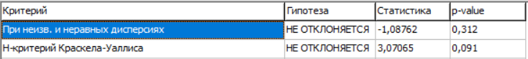

7 и 8:

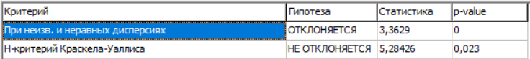

8 и 9:

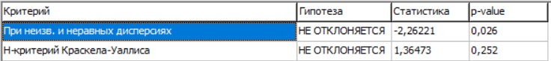

9 и 10:

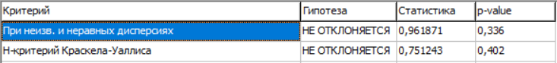

Однородность дисперсий:

1 и 2:

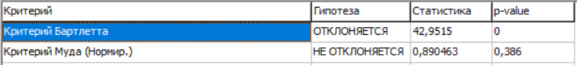

2 и 3:

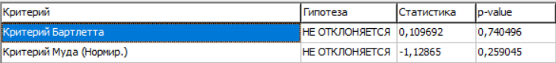

3 и 4:

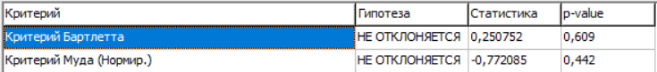

4 и 5:

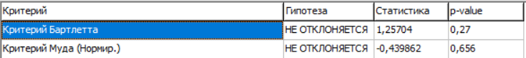

5 и 6:

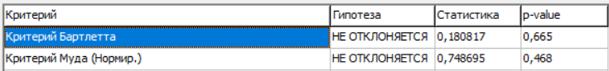

6 и 7:

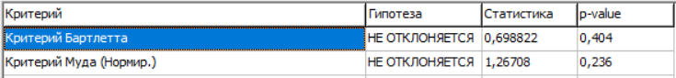

7 и 8:

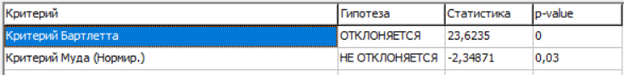

8 и 9:

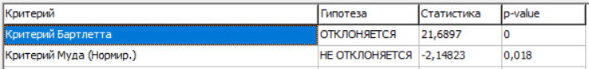

9 и 10:

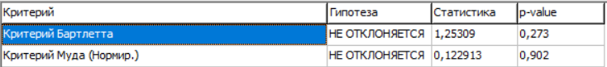

**Задание 6:**

В этих же целях для выборки, рассмотренной в п.5, проверьте гипотезу об отсутствии тренда, используя 3-4 критерия из включенных в раздел в ISW «Проверка на отсутствие тренда» (Дюффа-Роя, Фостера-Стюарта, инверсий, Вальда-Вольфовица).

Отразите результаты в отчёте.

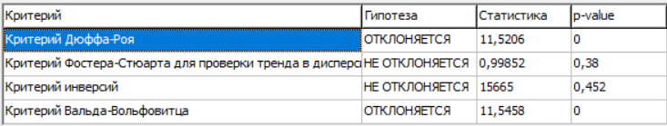

**Задание 7:**

Сгенерируйте задачу дискретного линейного программирования небольшой размерности (с числом переменных  и числом линейных ограничений ), имеющую в отсутствие требования целочисленности оптимальное нецелочисленное решение. Приведите подробное решение полностью целочисленной задачи указанным в варианте алгоритмом Гомори.

Необходимо решить задачу третьим алгоритмом Гомори.

Решить задачу:

при ограничениях:



|  |  |  |  |
| --- | --- | --- | --- |
| 0 | 1 | -x1 | -x2 |
| x0 | 0 | -2 | -2 |
| x1 | 0 | -1 | 0 |
| x2 | 0 | 0 | -1 |
| x3 | 7 | 1 | 4 |
| x4 | 12 | 4 | 1 |

М=3

|  |  |  |  |
| --- | --- | --- | --- |
| 0 | 1 | -x1 | -x2 |
| x0 | 0 | -2 | -2 |
| x1 | 0 | -1 | 0 |
| x2 | 0 | 0 | -1 |
| x3 | 7 | 1 | 4 |
| x4 | 12 | 4 | 1 |
| x5 | 3 | 1 | 1 |

|  |  |  |  |
| --- | --- | --- | --- |
| 0 | 1 | -x1 | -x2 |
| x0 | 6 | 2 | 0 |
| x1 | 3 | 1 | 1 |
| x2 | 0 | 0 | -1 |
| x3 | 4 | -1 | 3 |
| x4 | 0 | -4 | -3 |
| x5 | 0 | -1 | 0 |
| x6 | 0 | -1 | -1 |

|  |  |  |  |
| --- | --- | --- | --- |
| 0 | 1 | -x1 | -x2 |
| x0 | 6 | 2 | 0 |
| x1 | 3 | 0 | 1 |
| x2 | 0 | 1 | -1 |
| x3 | 4 | -4 | 3 |
| x4 | 0 | -1 | -3 |
| x5 | 0 | -1 | 0 |

**Задание 8:**

Сгенерируйте произвольную матричную игру (с числом стратегий 1-го игрока  и числом стратегий 2-го игрока ).

* Запишите игру в виде задач линейного программирования с позиций 1-го и 2-го игроков.
* Проверьте, имеет ли Ваша игра решение в чистых стратегиях?
* При возможности, сократите игру, удалив доминируемые строки и столбцы.

Допустим, матричная игра будет выглядеть следующим образом:

|  |  |  |  |  |  |
| --- | --- | --- | --- | --- | --- |
| Игроки | B1 | B2 | B3 | B4 | B5 |
| A1 | 5 | 2 | 5 | 1 | 2 |
| A2 | 1 | 2 | 3 | 4 | 5 |
| A3 | 5 | 4 | 3 | 2 | 1 |
| A4 | 2 | 4 | 3 | 5 | 4 |

В данной матрице нет элемента, который одновременно был бы минимальным в своей строке и максимальным в своем столбце, поэтому игра не имеет решения в чистых стратегиях.

В этой игре нет доминируемых строк или столбцов, поэтому сократить её нельзя.

Запишем игру в виде задач линейного программирования.

Для первого игрока:

Решение задачи дает оптимальную смешанную стратегию для первого игрока: (2/5; 0; 0; 3/5)

Для второго игрока:

Решение задачи дает оптимальную смешанную стратегию для второго игрока: (2/5; 1/15; 0; 0; 8/15)

В результате значение игры: *v* = 16/5